Lisa 1 - Projekteerimise lähteülesanne
15.06.2022

1. Tellija:
Aktsiaselts Rakvere Haigla: reg.nr. 10856624, Lõuna põik 1, 44316 Rakvere.

2. Objekt 1:
Rakvere Haigla kinnistul asuv alajaam nr 13.
Alajaama elektrigeneraatori ruum mõõtudega (LxPxK) m: 4,9x6,1x3,8

3. Objekt 2:
Peakilbiruum haigla peakorpuse soklikorrusel.
Peakilbiruumi mõõdud: (LxPxK) m: 2,9x6,2x2,9

4. Tellija soovid objektil 1:
Hanke põhieesmärgiks on põhiprojekti tellimine olemasoleva 36 kVA elektrigeneraatori asendamiseks optimaalse maksumuse ja maksimaalse võimaliku võimsusega sünkroniseeriva RLA-(de)ga varustatud elektrigeneraatori(te)ga, mis mahuks(id) meie generaatoriruumi asendamaks haiglat toitva alajaama I sektsiooni peakaitsme suurusega 400 A (skeemil F9) ja II sektsiooni peakaitsmega 315 A (st elektrigeneraatori(te)le peakaitsme(te) summaarse suurusega vähemalt 715A). Ümberlülitused garanteeritud toitele peavad toimuma automaatselt. Toitekaablite ühendused teostada alajaama madalpinge jaotusruumi liitumiskilpides.
Alajaama jaotuskeem 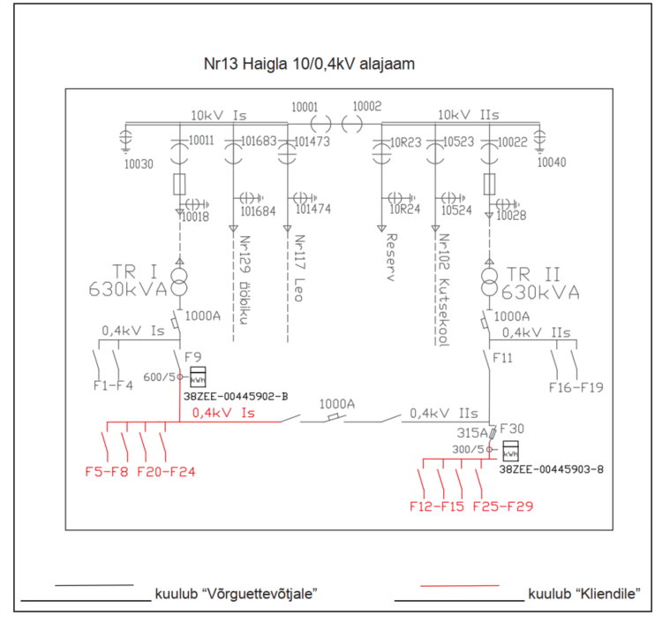

4.1. Projekteerimise hind peab sisaldama:
- põhiprojekti;
- ehituseelarvet;
- projekteerimistingimuste võtmist ning valminud projekti kooskõlastamist AS Elektrileviga („Võrguettevõtja“);
- ehitusloa taotlemist.

4.2. Tehnilised nõuded
Tehnosüsteemide projekteerimisel tuleb lähtuda RKAS juhendist “Tehnilised nõuded mitteeluhoonetele 2021”, Riigi Kinnisvara AS, kättesaadav veebiaadressil: https://nouded.rkas.ee/.

Hoone kandekonstruktsiooni tüüp: ühekorruseline lamekatusega telliskivihoone.
Tuletõkkesektsioon: rekonstrueerida tuletõkkesektsiooniks.
Generaatoriruum: tuleb rekonstrueerida, sh avatäited tuleb uuendada.
Kütusevaru: peab jätkuma 16 tunniks arvestatuna elektrikatkestuse algamisest.
Monitooring: garanteeritud toitesüsteemi häired ja olekud tuleb edastada hooneautomaatika süsteemi.
Valgustus: uus koos turvavalgusega.

5. Tellija soovid objektil 2:
Rekonstrueerimise põhiprojekti 1986. aastal ehitatud kuue sulavkaitsmetega jaotuskilbi asendamiseks kaitselülititega varustatud kilpidega ja peakilbiruumi maanduspaigaldise uuendamiseks ning alajaama (objekt 1) kahe (2) 250 A kaitselülitiga varustatud (F6 ja F13 alajaamas) toitekaabli väljavahetamisele.

5.1. Projekteerimise hind peab sisaldama:
- põhiprojekti;
- ehituseelarvet.
5.2. Tehnilised nõuded
Tehnosüsteemide projekteerimisel tuleb lähtuda RKAS juhendist “Tehnilised nõuded mitteeluhoonetele 2021”, Riigi Kinnisvara AS, kättesaadav veebiaadressil: https://nouded.rkas.ee/.
6. Töö vormistamise ja esitamise nõuded, sh projektile esitatavad nõuded:
6.1. Töö teostamisel tuleb silmas pidada hankija eesmärki - võtta võimaluse korral juhul kui see tagab hankijale sh majandusliku efektiivsuse, kasutusele kaasaegsed energiatõhusad lahendused elektrienergia tootmiseks ning energiatõhusate tarbimisvõimaluste loomiseks.
6.2. Põhiprojekti staadiumis lahendada generaatoriruumis:
• 0,4kV liitumispunkt ja välisvõrk peahoonega;
• üld- ja evakuatsioonivalgustus;
• maanduspaigaldis;
• reaktiivenergia kompenseerimine;
• potentsiaaliühtlustus- ja liigpingekaitsesüsteemid;
• monitooringu ja andmeside ühendused;
• vajaliku diiselgeneraatori paigaldus tervikseadmena, näiteks SDMO V700C2:
koos generaatori juhtpaneeliga, võrgu sünkroniseerimisseadmega, vedelikjahutus- radiaatoriga, küttesüsteemiga, heitgaasi süsteemiga, akulaadimise ning kõigi vajalike lisatarvikute, kaabelduse ja juhtimisahelatega.
6.3. Projekteeritav süsteem peab olema võimeline saavutama ja säilitama püsiva 400 V/50 Hz võrguseisundi ja hoidma seda. Diiselgeneraator peab sisaldama automaatset start-stopp sobitust ning täisautomaatselt startima normaalvõrgu tõrke korral. Elektrikatkestuse pikkus ajaliselt ei tohi olla üle 15 sekundi.
6.4. Töö teostamisel peab projekteerija lähtuma hankeobjektiks oleva valdkonna heast tavast, kaasaegsetest lahendustest ning kehtivatest õigusaktidest, sh kuid mitte ainult:
• Ehitusseadus
• Majandus- ja taristuministri 17.07.2015 määrus nr 97 “Nõuded ehitusprojektile”
• Majandus‐ ja taristuministri 05.06.2015 määrus nr 57 “Ehitise tehniliste andmete loetelu ja arvestamise alused”
• Siseministri 30.03.2017 määrus nr 17 „Ehitisele esitatavad tuleohutusnõuded ja nõuded tuletõrje veevarustusele”
• EVS 932:2017 Ehitusprojekt
6.5. Generaatorile peab olema Eestis tehniline tugi ja tagatud autoriseeritud korraline hooldus.
6.6. Projektdokumentatsioon esitada digitaalselt 1 eksemplaris ja paberkandjal vähemalt ühes eksemplaris.
7. Autoriõigused

Hinnapakkumuse koosseisus tuleb arvestada ka ehitusaegse projekti järelevalvega ja vajadusel lisa- ja ümberprojekteerimisega.

Autoriõiguste regulatsioon sisaldub hankealusdokumentides Lisas 2 (hankelepingu projekt).

